附件3

市级财政专项资金绩效自评报告

专项资金名称：2017年度（第三批）及2018年度
（第一批）清远市科技创新券补助资金

市级预算部门：（公章）清远市科学技术局

填报人姓名：刘毅

联系电话：0763-3362316

填报日期：2020年5月10日

一、基本情况
主要包括专项资金设立背景、年限、目的、资金量、主要用途、扶持对象等情况。
科技创新券（以下简称创新券）是政府为支持科技创新而发行的“有价证券”，以后补助无偿资助方式引导注册地在我市的企业、高校和科研院所开展科技创新。创新券分为一般券、专项券和补助券，分别用于补助企业、高校和科研院所建立研发机构所需购买的研发设备，及企业购买高校、科研院所的科技成果或技术服务。创新券的有效期为2年，2019年度清远市科技创新券专项资金预算1200万元，主要用于对2017年度和2018年度发放但尚未兑现的项目进行分批次后补助。经资金使用单位申请兑现，创新券管理委员会办公室审核，报市政府审批等流程，对28个创新券项目进行了兑现，并支付了1家科技创新券管理运营服务机构的管理服务费。
- 自评情况
- 自评等级和分数。
自评分数100分，等级为优
（二）专项资金使用绩效。
- 专项资金支出情况。
根据《关于下达2017年度（第三批）及2018年度（第一批）清远市科技创新券补助资金的通知》（清财教[2019]127号）文件，如期下达项目资金，项目资金管理规范，进行专款专用，支出明细如下：
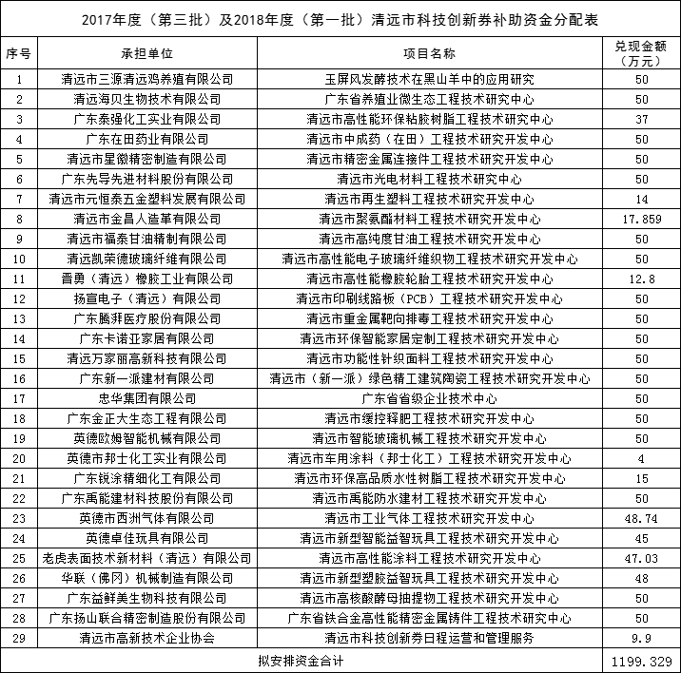
2.专项资金完成绩效目标情况。
对照“基础信息表”中项目产出指标、效益指标逐项分析，详述未完成目标的原因。
2017年度（第三批）及2018年度（第一批）清远市科技创新券项目资金分别对专项券27个项目资助兑现1199.329万元，用于企业购买172台（套）研发设备补助，主要完善企业试验基础设施，提高产品测试能力，有助于企业研发新工艺、新技术等；一般券1个项目资助兑现50万元。本批次创新券补助项目预期取得的成效：研发新产品28个，新工艺1项，建立资源库1个，申请专利81项，发表论文论著2篇，新制定技术标准2项；实际取得的绩效成果：研发新产品9个，新工艺1项，申请专利131项，发表论文论著3篇，新制定技术标准2项，建立中试平台、评估体系、生产工艺各1套以及资源库1个 ；按质超量完成项目绩效目标。
3.简要写明公众满意度调查情况。
综合资金使用单位绩效自评情况，企业及其用户对项目的
实施以及创新券的管理运营都较为满意，平均满意度达95分以上。
三、改进意见
针对专项资金使用绩效存在的问题提出完善意见。
- 建议加大对我市创新券专项资金的投入和配套支持；
- 建议协助督促部分县级财政对企业的资金落实；
- 建议对创新券运营机构在管理费用上给予补贴支持。

